לייצא ולייבא נתונים אל Robo 3T

על מנת להשתמש בפקודות, יש להוריד:  
mongodb-database-tools  
לחלץ את הקבצים ולשים בתיקיה הנ"ל:

C:\Program Files\MongoDB\Server\4.4\bin

Import:  
לשים את התיקייה עם שם הפרויקט וקבצי ה-DB בנתיב:  
C:\Program Files\MongoDB\Server\4.4\bin\dump  
  
ואז להיכנס לCMD כמנהל (administrator) ולגשת לנתיב של התיקייה bin.  
ולהקיש את הפקודה:  
mongorestore –d <projectName> dump/<folderName>  
  
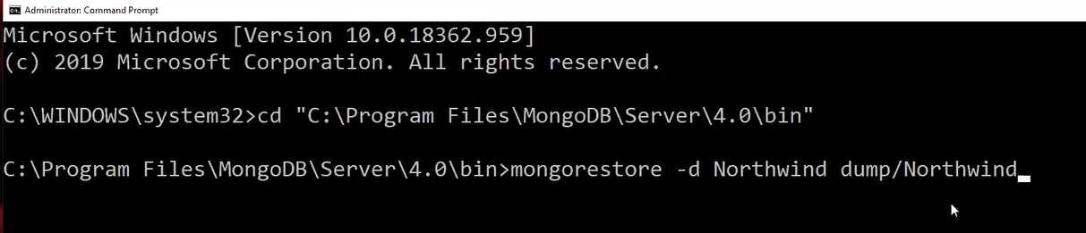  
export:  
יש להקיש את הפקודה, גם מאותו נתיב ב-CMD וכמנהל אדמין:  
mongodump –d <DB-Name>

זה יחלץ את הDB לתיקייה לפי שם הפרויקט לתוך dump.  
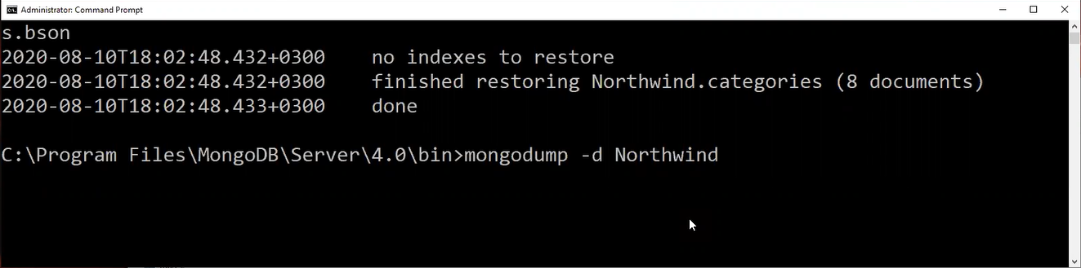  
  
או דרך studio 3T: (כדי לייצא ל-json, לא לגיבוי)  
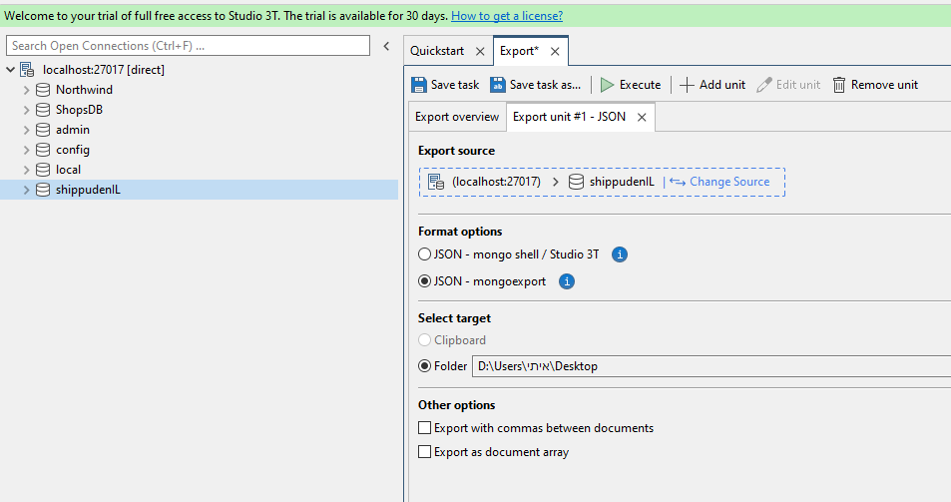

mongoDB Atlas import db:



הפרמטרים שמשתנים:

Itay :user

54921812iI :password

Shopping :dbName to create

dump/Shopping :db collections